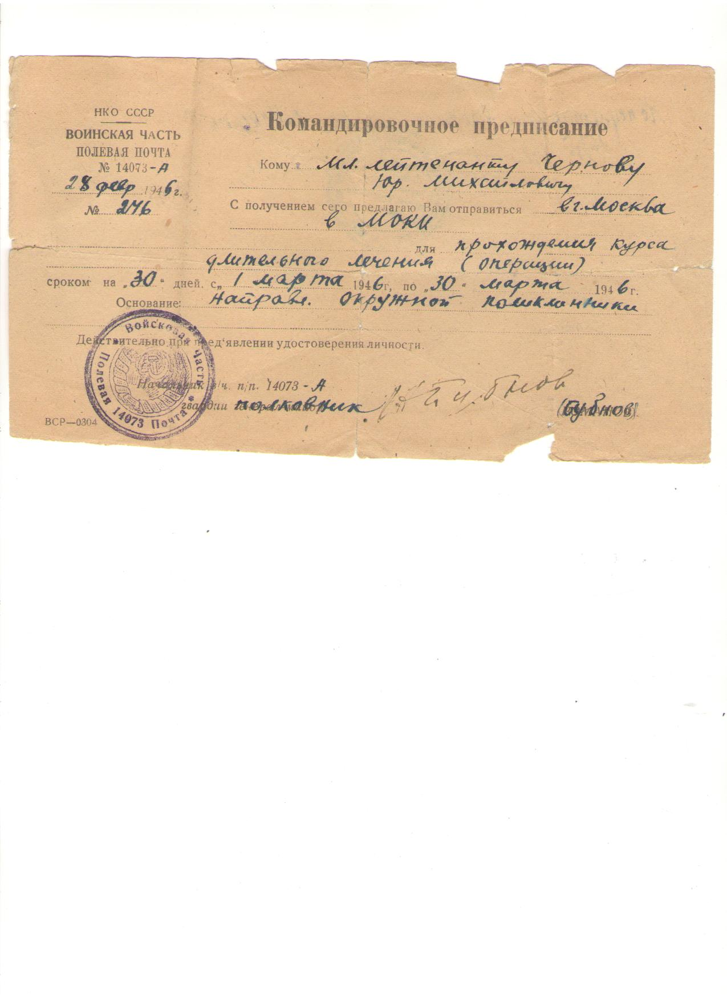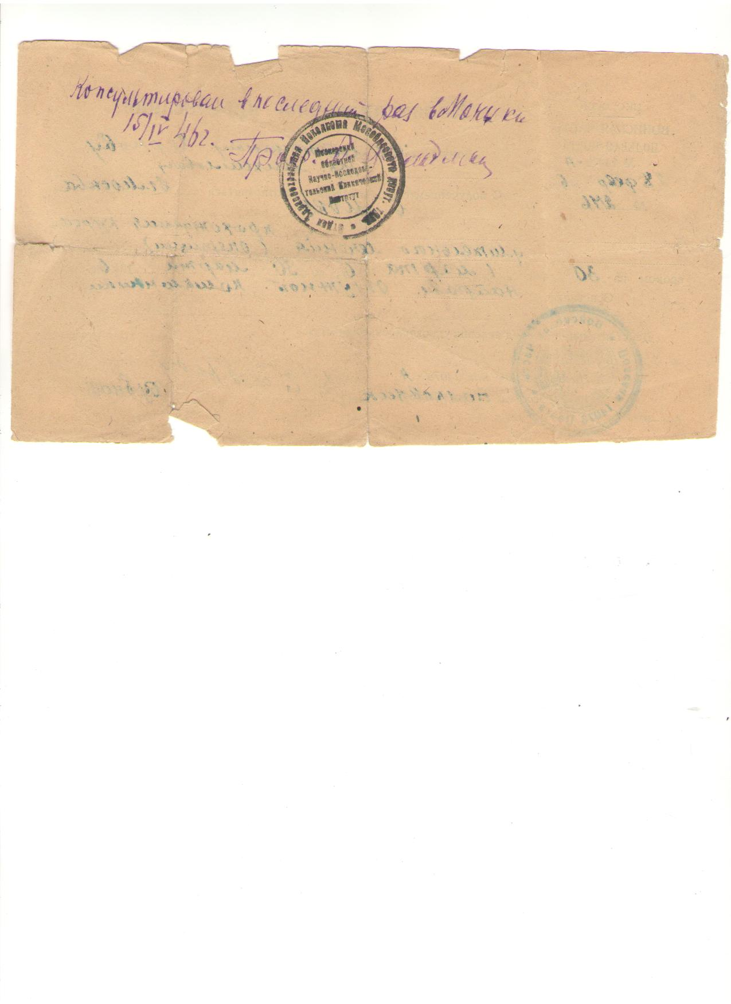

***Командировочное предписание***

***Ю.Чернову на операцию 1946г.***